教育部國民及學前教育署111年度補助直轄市、縣（市）政府
改善無障礙校園環境作業說明
教育部國民及學前教育署110年9月3日臺教國署原字第1100109500號函頒
一、為利地方政府主管學校及幼兒園依據「教育部國民及學前教育署補助改善無障礙校園環境原則」向教育部國民及學前教育署（以下簡稱本署）申請補助，特訂定本作業說明。
二、補助對象：直轄市、縣（市）政府所屬公立高級中等以下學校、特殊教育學校及其附設幼兒園。
三、補助範圍：
（一）補助項目：依據內政部109年5月11日內授營建管字第1090805039號函修正「建築物無障礙設施設計規範」（含附錄）所包含之無障礙建築設施及設備，含裝設無障礙昇降機（即電梯，以下簡稱無障礙電梯）、申請補助設計及監造費用，其參與規劃或設計者，需曾參加內政部營建署辦理之「公共建築物設置身心障礙者行動與使用之設施及設備勘驗人員培訓講習」，並領有證書者。
（二）不補助項目：
1.建築物於97年7月1日建築技術規則修正施行後，取得建造執照者，不予補助。
2. 應自籌配合款而未提具自籌款者，不予受理。
3. 所送申請資料未齊備者，不予補助
4. 未依時程提報者，不予補助。
（三）110年度審查結果為暫不予補助者，請各縣市政府於規劃111年度計畫時，一併納入檢討後，重新提出申請。
四、辦理時程：
（一）即日起至110年11月30日（星期二）受理111年度申請補助案。請各縣市政府務必綜整轄屬學校111年度本計畫經費總需求，經審查排列補助優先順序及彙整列冊後，向本署提出一次性申請，本署將備案審查並視年度預算執行情形，再依序核定補助。
（二）110年12月至111年1月完成審查、核定並函知補助額度。
（三）各縣市政府應確實督導受補助學校並訂定執行工程進度，積極完成各階段之重要工作項目，並定期參與本署經費執行控管會議。
五、申請補助說明附件：有關申請本補助案，應提報之資料內容、申請期限、本署審核原則、請款及年度結束之作業等說明，請詳閱附件：直轄市、縣（市）政府申請補助作業說明（補助所屬公立高級中等以下學校、特殊教育學校及其附設幼兒園）。
六、參考資料：規劃改善無障礙設施，建請參閱內政部營建署網站（www.cpami.gov.tw/）法規查詢/建築管理篇，下載最新修訂之「建築物無障礙設施設計規範」，辦理公共工程之公共建築物無障礙設施設計時，請確依該規範辦理，並詳閱建築相關法規，俾建置合規範、安全、可到達、好使用、好維護、好管理，且通用之無障礙環境。校園既有建築物改善，建議仍比照新設計規範改善，以符合行動不便者之實際需求。

附件：直轄市、縣（市）政府申請補助作業說明（補助所屬公立高級中等以下學校、特殊教育學校及其附設幼兒園）
一、申請補助：
（一）各級學校應成立無障礙諮詢小組，定期檢視校內無障礙設施設備建置是否符合法令及學生需求，並規劃可行之替代調整或改善方案，涉及學生上課使用之必要空間如專科教室等，應優先考量納入本年度申請計畫。
（二）直轄市、縣（市）政府應確實盤點轄屬學校整體及當年度改善需求，整體考量所屬學校（含所屬公立高級中等以下學校、特殊教育學校及其附設幼兒園）之無障礙環境狀況，擬訂縣市整體改善計畫及當年度改善計畫，並經營建、工程單位及相關專家審查通過，排定補助學校之優先順序。
（三）直轄市、縣（市）政府得自行訂定所屬學校申請補助需提報資料之格式、申請期限、初審原則、初審程序。
（四）將下列6項資料依序整理成冊（A4直式橫書），製成2份，於110年11月30日（星期二）前，送達承辦學校（國立和美實驗學校），以利彙整送審（逾收件日寄達不予受理，請估算寄送時間）。
1.教育部國民及學前教育署111年度補助直轄市、縣（市）政府改善無障礙校園環境個案審查表（附表2-1）。
2.教育部國民及學前教育署補（捐）助計畫項目經費申請表（附表2-2）。
3.直轄市、縣（市）政府審查紀錄（附表2-3），其內容應載明審查人員（含任職單位、職稱、專長）、初審原則、初審流程。
4.直轄市、縣（市）政府整體改善計畫（附表2-4），其內容應包括預估執行期限、過去3年改善學校數及項目、改善優先順序及其理由、預估各年度所需經費、本案之承辦單位、聯絡人及電話。
5.當年度直轄市、縣（市）政府改善計畫（含補助學校彙整表，並需檢附改善項目統計表），其內容應包括預定補助學校、各校中度以上腦性麻痺、肢障、視障及多障之學生及教職員人數（請分障別呈現人數）、改善項目、各校補助經費、縣市總經費（含自籌款及預期本部補助額度，自籌款依補助原則所定縣市財力級次所需自籌比率）。（附表2-5~2-7）
6.當年度各校改善計畫。
（1）應具體詳細說明預定改善處所、預估所需經費及預期效益。
（2）請檢附規劃草圖、彩色相片圖說（照片請標示建物名稱、取得使用執照日期、樓層）、與無障礙設施有關項目之概估單價、數量（需含經費細項表，未檢附者不予審查）。
（3）申請項目應符合「教育部國民及學前教育署補助改善無障礙校園環境原則」之規定，於97年7月1日建築技術規則修正施行後，取得建造執照者，應自行編列預算改善。申請項目及地點非於97年7月1日後取得建造執照者，應檢附件建築執照或使用執照。
（五）補助比率：依中央對直轄市及縣(市)政府補助辦法所定地方政府財力級次，第1級者，最高補助70%；第2級者，75%；第3級者，80%；第4級者，85%；第5級者，90%。
（六）補助項目及基準：
1.無障礙電梯：每座最高以補助新臺幣（以下同）400萬元為原則。
2.無障礙電梯以外之無障礙設施：每校最高以補助200萬元為原則。
3.單一學校同時申請上開第1項（無障礙電梯）及第2項（無障礙電梯以外之無障礙設施）者，請分案辦理，如有相對應之因果關係應於各案註明。
二、審查核定：由本署邀請專家學者，參酌各直轄市、縣（市）政府提供之初審原則、初審流程、審查紀錄、整體及年度改善計畫、以前年度之執行情形，作整體性之審查，據以核定各校補助項目及額度。
三、申請撥款：
（一）本案補助經費涉及採購發包作業，為利經費撥付，以補助個別學校為單位核定計畫經費，撥付方式如下：
1. 本署核定個別學校補助金額於100萬元以下者：採1次全數撥付，請於完成發包後，按實際決標或採購金額調整計畫經費，再依調整後計畫核定補助經費，函送本署請款。請撥款項應檢附「教育部國民及學前教育署補助地方政府經費請撥單」。
2. 本署核定補助個別學校金額超過100萬元至1,000萬元者：分2期按調整後計畫核定補助經費之30％及70％撥付；計畫業經完成發包並辦理計畫經費調整後，先行請撥第1期款，執行進度達30％以上得請撥第2期款。請撥各期款項時，均應檢附「教育部國民及學前教育署補助地方政府經費請撥單」。
3. 本署核定補助個別學校金額超過1,000萬元者：分2期按調整後計畫核定補助經費之30％及70％撥付，其中發包部分至少保留5％尾款俟完成結算後撥付。請撥各期款項時，均應檢附「教育部國民及學前教育署補助地方政府經費請撥單」。
4. 為提升行政效率，請款作業可併入經費調整一併辦理，並檢具「教育部國民及學前教育署補助地方政府經費請撥單」及「教育部國民及學前教育署補(捐)助委辦計畫經費調整對照表」函報本署辦理經費調整並掣據請款。
5. 為加速審核及撥款，各縣市政府得視學校辦理進度，針對已完成發包之學校，應先行函報本署辦理經費調整及請款作業。
（二）各縣市政府於請領最後1期款時，併同下列文件函報本署：
1. 依本署核定之補助額度，修正111年度改善計畫（調整補助學校名單、補助項目、補助額度等）。
2.預計改善設施項目統計表。
3.本案負責執行人員名單。
（三）逾期未請款或無法於當年度完成發包者，補助款將不予保留，並由本署規劃另作他用。
四、計畫經費變更：年度計畫經核定後，如需調整經費，應檢附調整後年度計畫，連同「教育部國民及學前教育署補助（委辦）計畫經費調整對照表」及「教育部國民及學前教育署補(捐)助計畫項目經費表(非民間團體)(第O次變更)」（正本且需核章）各1份，函報本署。
五、年度結束之作業
（一）年度結束後，至遲應於計畫核定執行期間屆滿後2個月內辦理計畫結報。各直轄市、縣（市）政府得就已完工之學校，先行辦理計畫結報事宜。
（二）針對未完工之學校：
1.請確依「教育部補(捐)助及委辦經費核撥結報作業要點」規定，向本署申請展延。
2.請確依「中央政府各機關單位預算執行要點」規定，向本署辦理經費保留。
（三）辦理計畫結報時，應檢附下列2項資料：
1.教育部國民及學前教育署補（捐）助經費收支結算表1份：請逕自教育部國民及學前教育署下載使用「（http://www.k12ea.gov.tw）/法令規章/單位（主計室）/教育部補（捐）助及委辦經費核撥結報作業要點」下載使用。
2.成果報告1份：請以直轄市、縣（市）政府立場撰寫，其內容應包括年度改善計畫、實支總金額、國教署補助金額、學校自籌金額、改善前後相片、改善設施項目統計表、追蹤補助學校之使用效益。各校成果報告請直轄市、縣（市）政府留存備查，免報本署。
（四）本案為部分補助資本門經費，全案原始憑證留各直轄市、縣（市）政府備查。
（五）各受補助學校及直轄市、縣（市）政府應自行評估是否達到預期效益，並作為調整整體改善無障礙校園環境長期計畫之參考。

教育部國民及學前教育署111年度補助直轄市、縣（市）政府
附表2-1
改善無障礙校園環境個案審查表
縣（市） 名稱 |  |  |  | 計畫總經費（A+B）
申請補助額度 萬元  （A） |  |  | 自籌額度 萬元  （B ） |  | 自籌比率 ％
申請案資料 | （以下1至6項資料請自行檢核並依序裝訂成冊，共2份，送國立和美實驗學校）  □1.教育部國民及學前教育署111年度補助直轄市、縣（市）政府改善無障礙校園環境個案審查表  □2.教育部國民及學前教育署補助計畫項目經費申請表（附表2-2）  □3.直轄市、縣（市）政府審查紀錄（附表2-3，需檢附各校申請資料影本1份）  □4.直轄市、縣（市）政府整體改善計畫（附表2-4）  □5.111年度直轄市、縣（市）之改善計畫（附表2-5~2-7）  □6.各校改善計畫（須含規劃草圖、彩色相片圖說、概估單價、數量之經費細項表等）
申請單位確認並核章 | 1.本次改善項目為身心障礙學生上課教室、廁所、宿舍、餐廳、輔導中心、集會所及相關通路之暢通無礙。 |  |  |  |  | □是 □否
申請單位確認並核章 | 2.過去改善情形、整體計畫及年度改善計畫中之改善經費及設施數量，與無障礙設施清查系統之數據一致。 |  |  |  |  | □是 □否
申請單位確認並核章 | 3.參與本次申請改善無障礙設施案之規劃或設計者，曾參加內政部營建署辦理之「公共建築物設置身心障礙者行動與使用之設施及設備勘驗人員培訓講習」（已檢附證明）。 |  |  |  |  | □是 □否
申請單位確認並核章 | 承辦單位： 單位主管： 機關首長：  聯絡電話：（ ）

◎綜合審查意見（以下由本署委員審核填列）
一 | 整體改善計畫 | □優 | □良 | □可 | □差 | □無資料
二 | 本年度計畫 | □優 | □良 | □可 | □差 | □無資料
三 | 過去改善情形 | □優 | □良 | □可 | □差 | □無資料
四 | 審查意見
審查委員： 日期： 年 月 日
教育部國民及學前教育署補(捐)助計畫項目經費申請表
附表2-2
申請單位： |  |  |  | 計畫名稱：
計畫期程： 年 月 日至 年 月 日
計畫經費總額： 元，向本署申請補(捐)助金額： 元，自籌款： 元
擬向其他機關與民間團體申請補(捐)助：▓無□有
補(捐)助項目 | 申請金額  (元) | 核定計畫金額(國教署填列)  (元) | 核定補助金額  (國教署填列)  (元) |  | 說明
合 計
承辦 主(會)計 首長  單位 單位 |  |  |  |  | 國教署 國教署  承辦人 單位主管
補(捐)助方式：  ■部分補(捐)助  指定項目補(捐)助□是■否  【補(捐)助比率 ％】  地方政府經費辦理方式：  ■納入預算 |  |  |  |  | 餘款繳回方式：  ■不繳回  ■執行率未達85%，計畫餘款仍應按補助比率繳回。  ■未執行項目之經費應繳回。
備註：
- 本表適用政府機關(構)、公私立學校、特種基金及行政法人。
- 各計畫執行單位應事先擬訂經費支用項目，並於本表說明欄詳實敘明。
- 各執行單位經費動支應依中央政府各項經費支用規定、本署各計畫補(捐)助要點及本要點經費編列基準表規定辦理。
- 上述中央政府經費支用規定，得逕於「行政院主計總處網站-友善經費報支專區-內審規定」查詢參考。
- 非指定項目補(捐)助，說明欄位新增支用項目，得由執行單位循內部行政程序自行辦理。
- 同一計畫向本署及其他機關申請補(捐)助時，應於計畫項目經費申請表內，詳列向本署及其他機關申請補助之項目及金額，如有隱匿不實或造假情事，本署應撤銷該補(捐)助案件，並收回已撥付款項。
- 補(捐)助計畫除依本要點第4點規定之情形外，以不補(捐)助人事費、加班費、內部場地使用費及行政管理費為原則。
- 申請補(捐)助經費，其計畫執行涉及須依「政府機關政策文宣規劃執行注意事項」、預算法第62條之1及其執行原則等相關規定辦理者，應明確標示其為「廣告」，且揭示贊助機關（教育部國民及學前教育署）名稱，並不得以置入性行銷方式進行。
※依公職人員利益衝突迴避法第14條第2項前段規定，公職人員或其關係人申請補助或交易行為前，應主動據實表明身分關係。又依同法第18條第3項規定，違者處新臺幣5萬元以上50萬元以下罰鍰，並得按次處罰。
※申請補助者如符須表明身分者，請至本署網站（https://www.k12ea.gov.tw/政風室/政風相關法令/第柒項）下載「公職人員及關係人身分關係揭露表」填列，相關規定如有疑義，請洽本署各計畫主政單位或政風室。
教育部國民及學前教育署111年度補助改善無障礙校園環境
附表2-3
直轄市、縣（市）政府審查紀錄
一、審查人員（含任職單位、職稱、專長）
序號 | 姓名 | 任職單位 | 職稱 | 專業背景  （如公共建築物設置身心障礙者行動與使用之設施及設備勘驗人員證書…等）

二、審查原則

三、審查流程

四、其他佐證資料（如紀錄、簽到表、縣市審查委員專長證書影本…等）

五、各校申請資料影本（如申請改善項目及數量、規劃草圖、現場圖說、經費細項表…等）

教育部國民及學前教育署111年度補助改善無障礙校園環境
附表2-4
直轄市、縣（市）政府整體改善計畫
一、預估執行期程：

二、過去3年改善學校數：
 | 108年度 | 109年度 | 110年度 | 合計
改善校數（間）
申請經費（元）
自籌款（元）
國教署
核定經費（元）
已結案 | □是 □否 | □是 □否 | □是 □否
- 改善項目佐證資料（如附表2-7，僅需檢附該年度之申請表件影本）：
（1）教育部國民及學前教育署110年度補助直轄市、縣（市）政府改善無障礙校園環境改善項目統計表
（2）教育部國民及學前教育署109年度補助直轄市、縣（市）政府改善無障礙校園環境改善項目統計表
（3）教育部國民及學前教育署108年度補助直轄市、縣（市）政府改善無障礙校園環境改善項目統計表（範例如下圖）
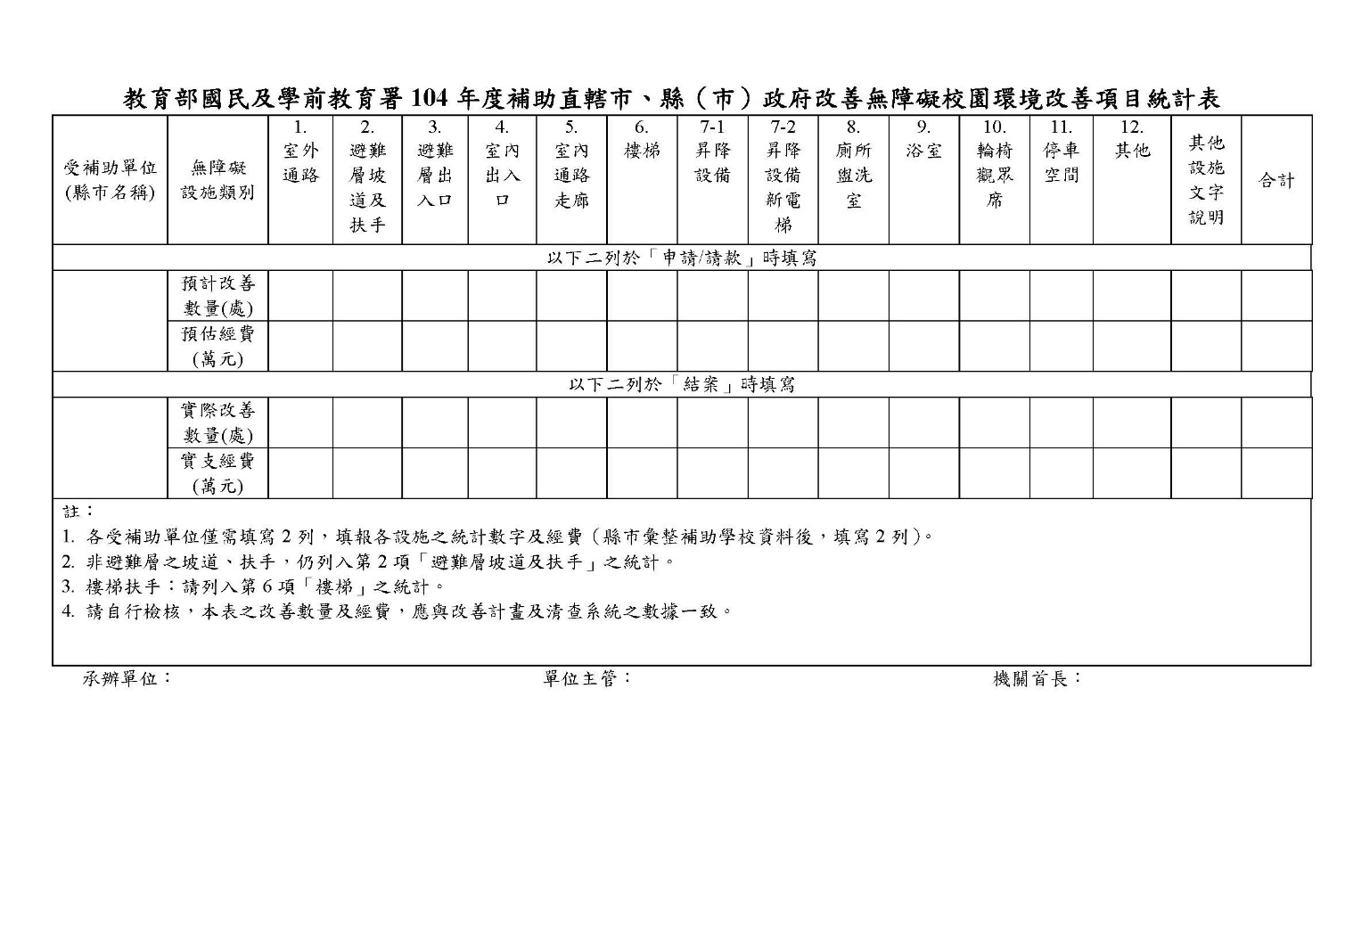
三、改善優先順序及其理由

四、預估各年度所需經費（含縣市自籌款）
 | 改善項目 | 預估經費（元） | 自籌款（元）
111年度
112年度
113年度
114年度
115年度

五、本案之承辦單位、聯絡人及電話

六、其他補充事項

教育部國民及學前教育署111年度補助改善無障礙校園環境
附表2-5
本年度直轄市、縣（市）改善計畫
一、依據

二、目的

三、辦理單位及方式

四、辦理時程

五、本縣（市）補助原則

六、經費來源

七、考核

八、其他補充事項

教育部國民及學前教育署111年度補助改善無障礙校園環境本年度直轄市、縣（市）申請案彙整表
附表2-6
初審後排列之優先序位 | 學校名稱 | 身心障礙學生數  ／職員人數 |  |  |  |  |  | 申請案件名稱(無障礙電梯及無障礙電梯以外之無障礙設施，請分案) | 改善設施項目(設施項目及數量) | 改善項目所處位置(建物名稱、樓層) | 建物取得執照日期 | 是否被本府建管單位列管 | 審查意見 | 初審通過  經費（元） | 申請補助經費（元） | 自籌經費（元） | 備註
初審後排列之優先序位 | 學校名稱 | 腦性麻痺 | 肢障 | 視障 | 多障 | 其他 | 總人數
1 |  | ／ | ／ | ／ | ／ | ／ | ／ |  | (範例)  無障礙電梯1處，共5樓層。
2 |  | ／ | ／ | ／ | ／ | ／ | ／ |  | (範例)  坡道2處。  無障礙廁所1間。  停車空間3格。
3 |  | ／ | ／ | ／ | ／ | ／ | ／
4 |  | ／ | ／ | ／ | ／ | ／ | ／
5 |  | ／ | ／ | ／ | ／ | ／ | ／
6 |  | ／ | ／ | ／ | ／ | ／ | ／
初審通過經費合計： 元，申請補助經費合計： 元，自籌經費合計： 元
申請補助額度： 自籌額度： 自籌比率：
承辦單位： 單位主管： 主計單位： 機關首長：
教育部國民及學前教育署111年度補助直轄市、縣（市）政府改善無障礙校園環境改善項目統計表
附表2-7
受補助單位  （縣市名稱） | 無障礙  設施類別 | 1.  室外  通路 | 2.  避難層坡道及扶手 | 3.  避難層出入口 | 4.  室內出入口 | 5.  室內通路走廊 | 6.  樓梯 | 7－1  昇降設備 | 7－2  昇降設備新電梯 | 8.  廁所盥洗室 | 9.  浴室 | 10.  輪椅觀眾席 | 11.  停車  空間 | 12.  其他 | 其他設施文字說明 | 合計
以下二列於「申請/請款」時填寫
 | 預計改善數量（處）
 | 預估經費（萬元）
以下二列於「結案」時填寫
 | 實際改善數量（處）
 | 實支經費（萬元）
註：
1. 各受補助單位僅需填寫2列，填報各設施之統計數字及經費（縣市彙整補助學校資料後，填寫2列）。
2. 非避難層之坡道、扶手，仍列入第2項「避難層坡道及扶手」之統計。
3. 樓梯扶手：請列入第6項「樓梯」之統計。
4. 請自行檢核，本表之改善數量及經費，應與改善計畫及清查系統之數據一致。
承辦單位： 單位主管： 機關首長：

